ЛАБОРАТОРНАЯ РАБОТА №7

Строки. Списки. Кортежи. Диапазоны. Множества. Словари. Генераторы.

.

Цель работы

Изучение способов работы с строками, списками, кортежами, диапазонами, множествами, словарями и генераторами.
- Строки (Text Sequence Type )

Под строками в Python подразумевается последовательность символов между кавычками. В Python можно использовать пары одинарных либо двойных кавычек. Многострочные строки можно обозначить тройными кавычками, ''' или """:
>>> s = "Простая строка"
>>> s = '''многострочная
строка'''
Из строк можно взять подстроку используя оператор нарезки [ ] и [ : ] с индексами от нуля для первого символа строки и до последнего. Так же можно использовать обратную индексацию от -1 для последнего символа до начала.
Оператор плюс ( + ) для строк соединяет две строки в одну, звездочка ( * ) оператор повторения. Например

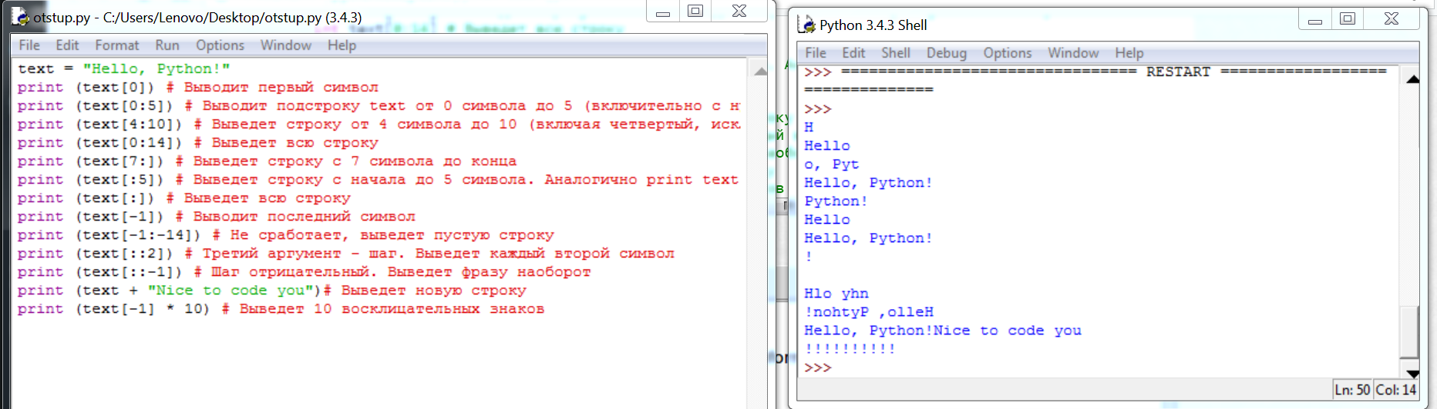

- Списки (Sequence Type)
Списки (list ), пожалуй, самый универсальный составной тип данных в Python и представляют собой последовательности элементов, значениями которых, в отличие от строк, могут быть данные разных типов, в том числе и списки. Другим отличием списков от строк является то, что они являются изменяемыми объектами (т.е. значения элементов списка можно изменять без создания нового списка. Список состоит из элементов, разделенных запятыми, находящихся между квадратными скобками [ ]. В определенной мере, списки подобны массивам в Cи. Единственной разницей является то, что элементы одного списка могут иметь разные типы данных.
Получить доступ к элементам, сохраненным в списке можно, точно так же, как и в строках, при помощи оператора нарезки ( [ ] и [:] ) и индексов, начиная с нуля и до конца. Знак плюс ( + ) объединяет два списка, а звездочка ( * ) - оператор повторения для списка. Например:

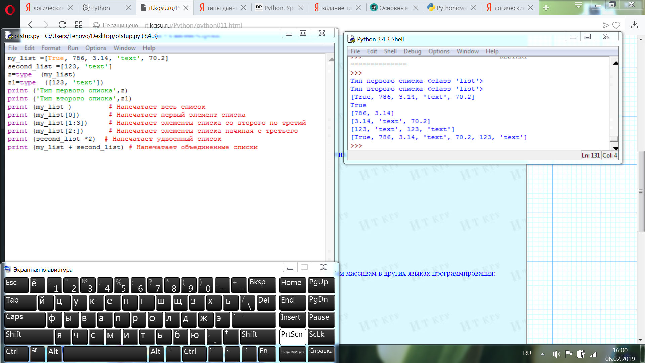

2.1 Создание списков
Существует два подхода для создания списка:
- первый подход заключается в использовании квадратных скобок для задания литерала списка:
- литерал может содержать элементы списка, разделенные запятыми:
>>> a_list=[0.01, 'Web' , [1,2,3]]
>>> a_list
[0.01, 'Web', [1, 2, 3]]

- литерал может содержать генератор элементов списка (см. подраздел 3.1 лаб. раб. №5);
- если литерал ничего не содержит – создается пустой список:
>>> a_list=[]
>>> a_list
[];
- второй подход предусматривает использование конструктора – встроенной функции list([iterable]) , аргумент которой – итерабельный тип данных преобразуется в список:
>>> b_list= list ( 'Python' )
>>> b_list
['P', 'y', 't','h','o','n'].
>>> type (b_list)
<'class 'list'>
Если аргументом конструктора является объект типа list, то создается копия списка, если аргумент не указан – создается пустой список. В логическом контексте пустой список ([]) соответствует False, любой другой – True.
Справочно.
Для определения типа объекта используется встроенная функция type(object), которая возвращает тип объекта.
Хотя функция type() возвращает тип переданного аргумента, с ее помощью можно проверить, принадлежит ли аргумент тому или иному типу:
>>> a = 10
>>> b = [1,2,3]
>>> type(a) == int
True
>>> type(b) == list
True
>>> type(a) == float
False
В отличие от type(), функция isinstance() специально создана для проверки принадлежности данных определенному классу (типу данных):
Для проверки, являются ли списки итерабельными объектами используется функция Iterable модуля collections:
>>> from collections import Iterable #
>>> isinstance ([1,2,3], Iterable)
True
Все итерабельные объекты поддерживают следующие встроенные функции:
- all([iterable]) – возвращает True, если все значения итерабельного объекта имеют значение True или если итерабельный объект пуст:
>>> all ([1,2,3])
True,
>>> all ([])
True,
>>> all ([1,2,0])
False
- any([iterable]) – возвращает True, если хотя бы одно значение итерабельного объекта равно True. Если итерабельный объект пуст, возвращает False:
>>> any ([1,2,0])
True,
>>> any ([])
False,
>>> any ([0,0,0])
False;

Теперь проверим, являются ли списки изменяемыми последовательностями с помощью функций Sequence и MutableSequence.
>>> from collections import Sequence, MutableSequence
>>> isinstance (a_list, Sequence)
True
>>> isinstance (a_list, MutableSequence)
True
Действительно, списки являются изменяемыми последовательностями.

2.2 Поддержка списками операций, общих для последовательностей
Будучи последовательностями, списки поддерживают все операции, которые являются общими для всех типов последовательностей:
- x in s – равно True, если элемент из s равен x, иначе False. В списках используется для проверки вхождения элемента в список:
>>> 'Web' in a_list
True
>>> 1 in a_list
False
- x not in s – равно False, если элемент из s равен x, иначе True;
- s + t – выполняется операция конкатенации между s и t (объединение списков):
>>> id (a_list) # определяем адрес списка
36877496
>>> a_list+=[0x25]
>>> a_list
[0.01, 'Web', [1, 2, 3], 37]
>>> id (a_list)
36877496
Видно, что для изменяемых типов операция конкатенации не создает нового объекта, поскольку значение функции id(), т.е. адрес объекта, остается неизменным. Меняется только его значение. В отличие от неизменяемого типа, для которого операция конкатенации создает новый объект с другим адресом:
>>> s= 'cat'
>>> id (s) # определяем адрес строки
35173984
>>> s+= 's'
>>> s
'cats'
>>> id (s)
37084672
- s * n или n * s – выполняется n раз копирование ссылок элементов s:
>>> [1,2,3]*2
[1, 2, 3, 1, 2, 3];
- s[i] выбирается i-й элемент s. Индексация списков похожа на индексацию строк – индексы могут быть как положительными, так и отрицательными числами:
>>> a_list[1]
'Web'
>>> a_list[-2]
[1,2,3]
- Для доступа к элементам списка, которые сами являются списками, необходимо указывать в квадратных скобках два индекса – первый для элементов основного списка, второй – для элементов внутреннего списка. Степень вложенности списков не ограничена:
>>> a_list[2][0]
1
- s[i:j] – срез s с i-го элемента по j-й:
>>> a_list[:2]
[0.01, 'Web']
>>> a_list[::-1]
[37,[1, 2, 3], 'Web', 0.01];
- s[i:j:k] – срез s с i-го элемента по j-й с шагом k:
>>> a_list[1:4:2]
['Web', 37]

- встроенная функция len(s) – возвращает длину (количество элементов) для аргумента s, который может быть последовательностью любого типа, множеством
>>> len (a_list)
4
- встроенная функция min(s)– возвращает минимальный элемент s. Для списков необходимо, чтобы их элементы были сравнимы между собой (однотипными), т.е. все элементы должны быть или числами, или строками, или списками:
>>> min ([4,2,7])
2
>>> min ([ 'cat' , 'www' ])
'cat'
>>> min ([[11,2],[10,7],[26,0]])
[10,7]
>>> min ([ 'cat' ,77])
TypeError: unorderable types: int() > str()
- встроенная функцмя max(s) – возвращает максимальный элемент s:
>>> max ([1,9],[3,1])
[3, 1]
- метод s.index(x[, i[, j]]) – возвращает индекс первого вхождения x в s (начиная с индекса i и до индекса j):
>>> [0,1,1,0,2,2,0,3,3,0,4,4].index(0,4)
6
Если искомого элемента нет в списке:
>>> [0,1,1,0,2,2,0,3,3,0,4,4].index(5)
выводится сообщение об ошибке:
ValueError: 5 is not in list,
т.е. элемент 5 не найден в списке;
- метод s.count(x) – возвращает число вхождений x в s:
>>> [0,1,1,0,2,2,0,3,3,0,4,4].count(0)
4

2.3 Поддержка списками операций, общих для изменяемых последовательностей
Поскольку списки являются изменяемыми последовательностями они поддерживают все операции, которые являются общими для любой изменяемой последовательности s:
- s[i] = x – i-й элемент последовательности s принимает значение x:
>>> a_list[3]= '37'
>>> a_list
[0.01, 'Web', [1, 2, 3], '37']
- s[i:j] = t – срез последовательности s от i до j заменяется содержимым объекта итерабельного типа t (t должен иметь ту же длину, что и срез):
>>> a_list[1:3]= 'ab'
>>> a_list
[0.01, 'a', 'b', '37']
- del s[i:j] – то же самое, что s[i:j] = [], т.е. удаление элементов среза:
>>> del a_list[1:3]
>>> a_list
[0.01, '37']
- s[i:j:k] = t – элементы среза s[i:j:k] заменяются значениями итерабельного типа t;
- del s[i:j:k] – элементы среза s[i:j:k] удаляются из списка;
- s.append(x) – добавляет элемент x к концу последовательности (то же самое, что и s[len(s):len(s)] = [x]):
>>> a_list.append( True )
>>> a_list
[0.01, '37', True]

- s.clear() – удаляет все элементы из последовательности s (то же самое, что и del s[:]):
>>> b_list=[10,20,30]
>>> b_list.clear()
>>> b_list
[];
- s.copy() – создает "поверхностную" (англ. shallow) копию s (то же самое, что и s[:]):
>>> b_list=a_list.copy()
>>> b_list
[0.01, '37', True]
- s.extend(t) – расширяет s содержимым объекта итерабельного типа t (то же самое, что и s[len(s):len(s)] = t):
>>> a_list.extend([ 'X' , 'Y' ])
>>> a_list
[0.01, '37', True, 'X', 'Y']

- s.insert(i, x) – вставляет x в последовательность s на место элемента с индексом i (то же самое, что и s[i:i] = [x])
>>> a_list.insert(2,[1,3,2])
>>> a_list
[0.01, '37', [1, 3, 2], True, 'X', 'Y']

- s.pop([i]) – возвращает значение элемента с индексом i, а сам элемент удаляется из последовальности s:
>>> a_list.pop(1)
'37'
>>> a_list
[0.01, [1, 3, 2], True, 'X', 'Y'],
по умолчанию значение индекса i равно -1, поэтому если индекс не указан, то возвращается значение и происходит удаление последнего элемента последоваетельности:
>>> a_list.pop()
'Y'
>>> a_list
[0.01, [1, 3, 2], True, 'X']

- s.remove(x) – удаляет первый элемент последовательности s, который равен x (s[i] == x):
>>> a_list.remove(0.01)
>>> a_list
[[1, 3, 2], True, 'X']
если x не найден – возникает исключение ValueError:
>>> a_list.remove(0.01)
ValueError: list.remove(x): x not in list;
- s.reverse() – переставляет элементы последовательности в обратном порядке:
>>> a_list.reverse()
['X', True, [1, 3, 2]]
Эту же операцию можно выполнить, используя срез списка:
>>> a_list[::-1]
[[1, 3, 2], True, 'X']

2.4 Использование других методов при работе со списками
Объекты класса list, кроме описанных выше, имеют также метод list.sort(), который выполняет сортировку элементов списка (целесообразно рассмотреть в рахделе Разработка функций и модулей пользователя, поскольку в общем случае при его использовании требуется знать, как создаются пользовательские функции).
С работой со списками связаны и два метода класса str:
- s.split([sep[,index]]) – возвращает список строк, используя разделитель sep, если аргумент sep не задан, в качестве разделителя применяется пробел. Второй необязательный аргумент указывает на индекс последнего элемента списка, если не указан – без ограничений):
>>> s= 'cat and dog'
>>> s.split()
['cat', 'and', 'dog']
>>> s.split( ' ' ,1)
['cat', 'and dog']
- s.join(seq) – возвращает строку, состоящую из элементов последовательности (списка), указанной в качестве аргумента. Разделителем этой строки, является значение строки, которая применяет этот метод (см. также подраздел 2.6 лаб. раб. №2
>>> '-' .join([ '1' , '2' , '3' ])
'1-2-3'

Индивидуальные задания по разделу Списки
Разработать программу на языке Python, которая выполняет следующее:
1 Создает список a_list, элементами которого являются объекты типов: int, float, bool, strl и list (элементы задаются в любом порядке).
2 Для каждого элемента списка a_list определяет:
  - 2.1 тип элемента;
  - 2.2 ABC-класс (если элемент принадлежит к некоторому ABC-классу).
3 Для списка a_list выполняет операции, номера которых заданы в колонке "Операции" табл. №1:
  - 1 – s[i]=x;
  - 2 – s[i:j]=t;
  - 3 – s.append(x);
  - 4 – s.extend(t);
  - 5 – s.insert(i,x);
  - 6 – s.pop([i]);
  - 7 – s.remove(x);
  - 8 – s.reverce().
4 Создает строку s, содержащую слова или числа (см. колонку "Cтрока"/"Содержимое" табл. №2), разделенные символами, указанными в колонке "Cтрока"/"Разделитель" табл. №1:
  - 1 – знак подчеркивания ("_");
  - 2 – дефис ("-");
  - 3 – символ " | ";
  - 4 – символ "&";
  - 5 – символ "#".
5 Преобразует строку s в список b_list, элементами которого являются строки или числа (согласно колонки "Cтрока"/"Содержимое" табл. №1).
6 Выполняет над элементами списка b_list функции, указанные в колонке "Функции":
  - 1 – len(), min();
  - 2 – len(), max();
  - 3 – min(), max().
7 Выводит результаты выполнения функций на экран.
Таблица 1 – Перечень индивидуальных заданий
Номер  п/п | Операции | Строка |  | Фукции
Номер  п/п | Операции | Содержимое | Разделитель | Фукции
1 | 1,3,6 | слова | 1 | 1
2 | 2,4,5 | числа | 2 | 2
3 | 3,7,8 | слова | 3 | 3
4 | 4,6,1 | числа | 4 | 1
5 | 5,2,8 | слова | 5 | 2
6 | 7,2,1 | числа | 1 | 3
7 | 3,8,4 | слова | 2 | 1
8 | 1,3,6 | числа | 3 | 2
9 | 2,4,5 | слова | 4 | 3
10 | 3,7,8 | числа | 5 | 1
11 | 4,6,1 | слова | 1 | 2
12 | 5,2,8 | числа | 2 | 3
13 | 7,2,1 | слова | 3 | 1
14 | 3,8,4 | числа | 4 | 2
15 | 1,3,6 | слова | 5 | 3
16 | 2,4,5 | числа | 1 | 1
17 | 3,7,8 | слова | 2 | 2
18 | 4,6,1 | числа | 3 | 3
19 | 5,2,8 | слова | 4 | 1
20 | 7,2,1 | числа | 5 | 2

Списки являются изменяемым типом, т.е. значения его элементов можно изменить:
>>> a = [1,2,3]
>>> a[2] = 4
>>> a
[1, 2, 4]

